Интегрированный урок по казахский язык + английский язык
Менің Отаным- Қазахстан. Kazakhstan is my country.

Учителя: Мендаулетова Н.Ш., Писаренко Е.В.
Класс: 4
« Наше знамя – независимость.
Наша цель – мир и благоденствие.
В этом мире у нас есть лишь одна Родина.
Это – Казахстан»
Н.А.Назарбаев.
Цели:
1.Образовательная: повторить и систематизировать пройденный грамматический и лексический материал по теме «Казахстан».
2. Развивающая: развивать устную поликультурную речь учащихся.
3. Воспитательная: воспитывать патриотизм, любовь к Родине, народу, известным людям своей страны.
Тип урока: интегрированный урок - обобщение
Форма проведения: урок- деловая игра.
Оборудование: интеррактивная доска.
Ход урока.

1 слайд – тема урока
2 слайд – эпиграф
I. Org.moment.
Teacher 1: Good morning, boys and girls. We are glad to see you. You are welcome, dear children and our guests. Today we are talking about our Republic of Kazakhstan.
Просмотр видеоролика
Teacher 2: Балалар, сендер бейнероликті қарап шықтыңдар, біз бүгін не туралы айтамыз? Дұрыс, біздің Отанымыз Қазақстан туралы айтамыз, білімдерімізді қорытындылаймыз. Сабағымыз ойын түрде өтеді, сондықтан ,біз пазл арқылы екі топқа бөлінеміз және топ атауын анықтаймыз.
Teacher 1: Let’s begin our competitions. You can divided into two groups. You should guess the name of your team. Puzzles can help you.
Учащиеся делятся на группы (использование пазлов):
- Команда «Ақорда»
- Команда «Бәйтерек»
II .Негізгі кезең
3 слайд – викторина
Бірінші турға көшу:
The first round: Presentation of Kazakhstan.

1. -Қазақстан қандай мемлекет?
(Қазақстан үлкен мемлекет)
2. –How many people live in Kazakhstan?
(about 17 millions.)
3. –Қазақстанның астанасы қай қала?
(Астана қаласы.)
4. –What is the state language of the country?
(Kazakh is the state language.)
5. -Астана –қандай қала?
(Астана – Астана жас, таза, әдемі, әсем қала)
6. –What was the Silk Road?
(a unique road.)
7. –Қазақстанның табиғаты қандай?
(Қазақстанның табиғаты бай)
8. –What is the meaning of to stretch?
(протягиваться)
9. –Қазақстанның елбасы кім?
(Н.А.Назарбаев)
10. –Where do flamingoes live?
(at the lake Tengiz.)

4слайд
Екінші турға көшу:
The second round: Polyglot
Teacher 2: Өз тіліңді құрметтеп, өзге тілді білу, сол адамның ұлы қасиеті болып саналады.
-Ондай көп тілді білген адамды кім деп атаймыз? (полиглот)

1.Қазақстанның жері (богатая) (бай)
2. Табиғаты (очень красивая). (өте әсем)
3. (В Казахстане) Алатау,Қаратау,Алтай (горы есть). (Қазақстанда) (таулары бар)
4. (2 моря) бар. (екі теңіз)
1. People нашли «The Golden Man» near Almaty. (found)
2. Baikonyr is the first космодром in the world. (cosmodrome)
3. Astana is the столица of Kazakhstan. (capital)
4.The nature of Kazakhstan is уникальная. (unique)
5слайд
Үшінші турға көшу:
The third round:. Crossword puzzle
Карта бойынша сөзжұмбақты шешу

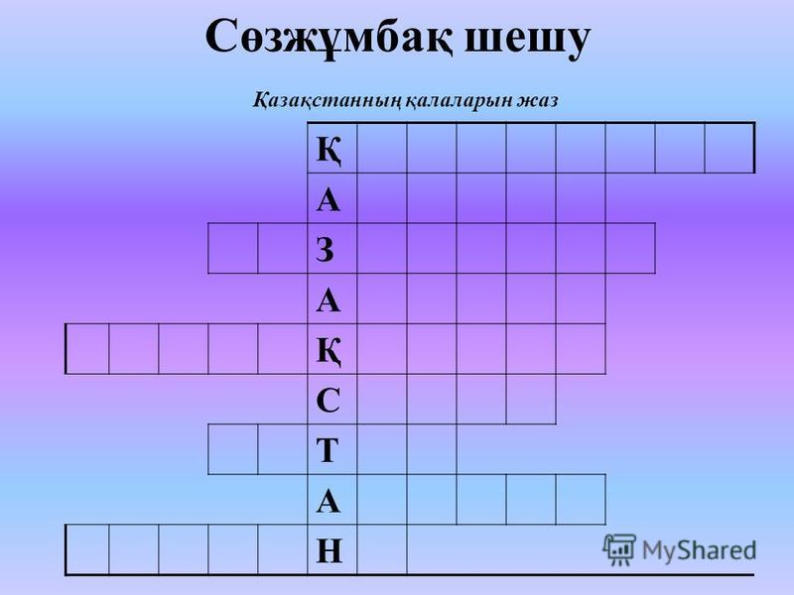
6слайд

Төртінші турға көшу:
The fourth round: Project work, жобаларды қорғау

III Қорытындылау кезеңі
Teacher 2: Балалар, сабақ бойы дұрыс жауап берген үшін, жақсы жұмыс істеген үшін алған жетондарыңды санаңдар. Қай топта жетондардың саны көп болады, сол топ ойынның жеңімпазы болып шығады.
Рефлексия «Бағдаршам»
Teacher 1: Dear children. I am glad to see that you have made a good job. I think you will be active at the lesson. Thank you for our attention. Good luck and good-buy!

